Инструкция Записи школу через ГОСУСЛУГИ
- Пройдите по ссылке https://gosuslugi.bashkortostan.ru/ Войдите в личный кабинет
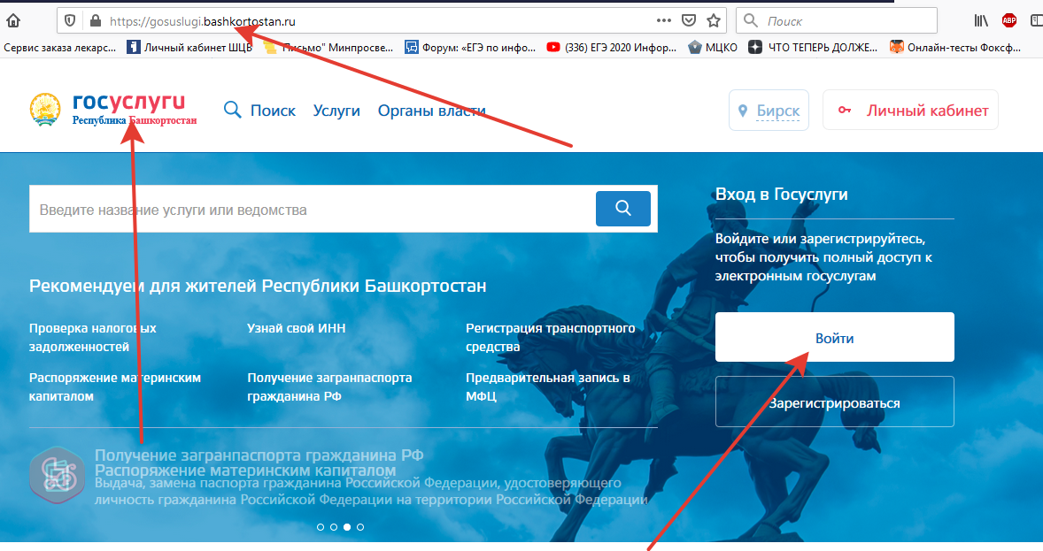
2. Зайдите в раздел Услуги
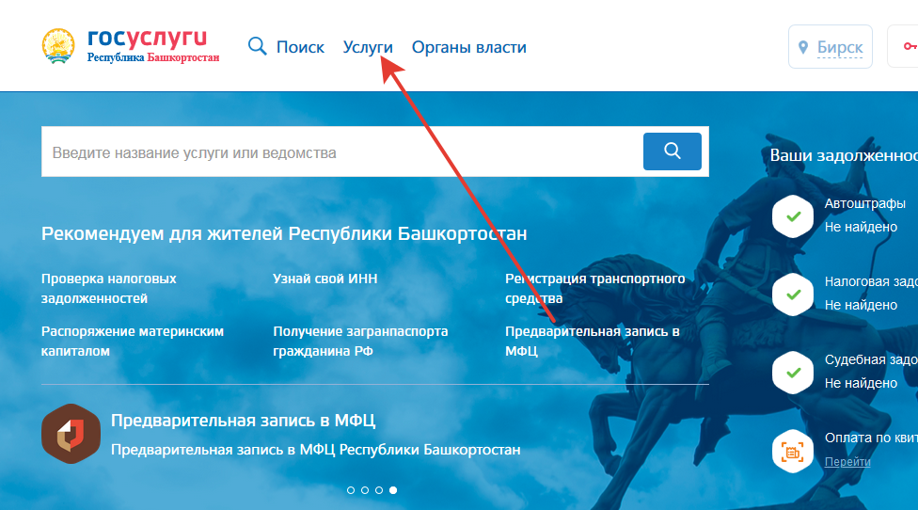

3. Зайдите в подраздел Зачисление детей в муниципальные общеобразовательные учреждения (Запись в школу)
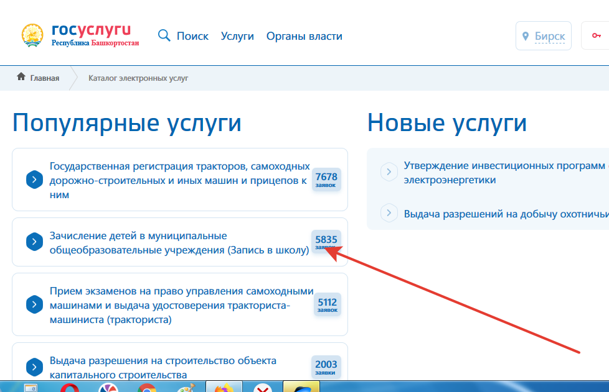
4.
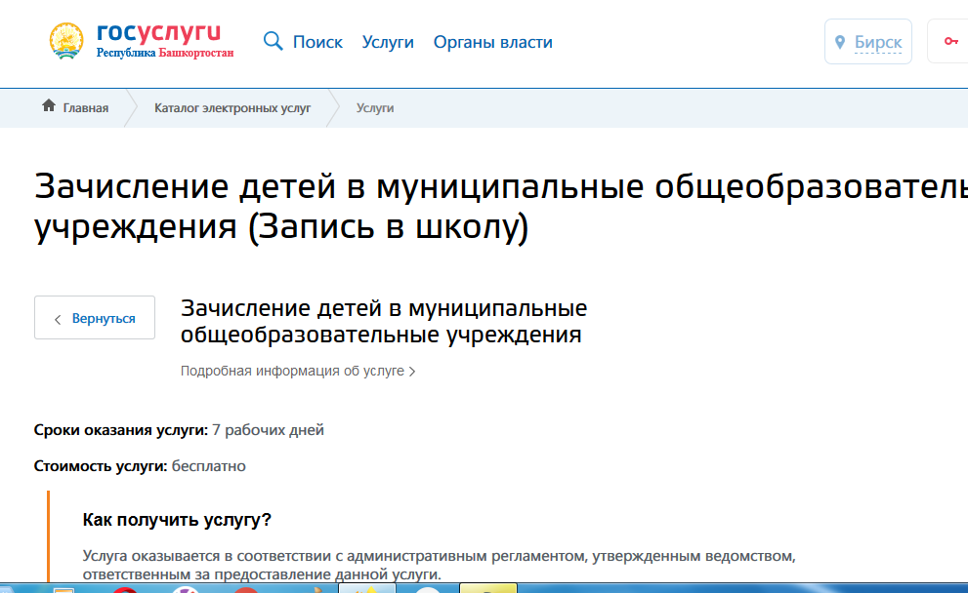

5. Нажмите кнопку Заполнить заявление
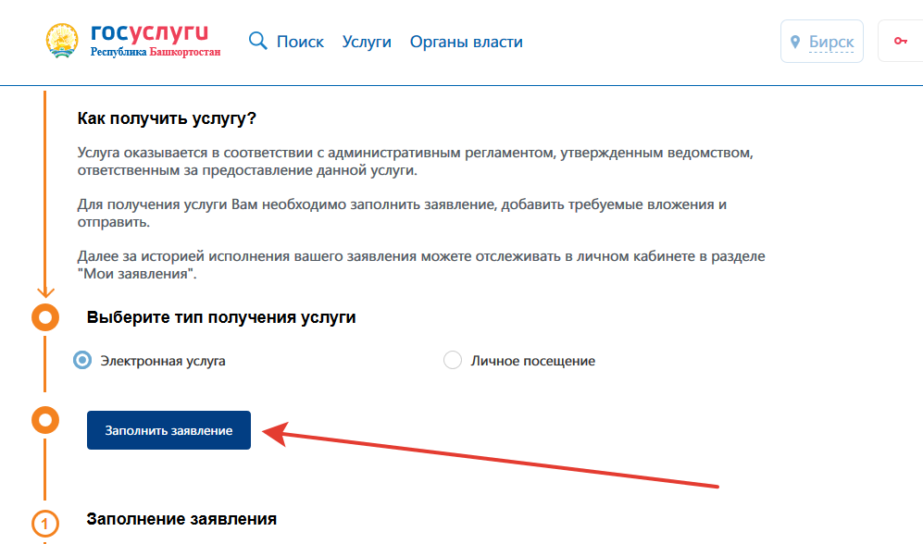
6. Выберите гражданство и нажмите Далее
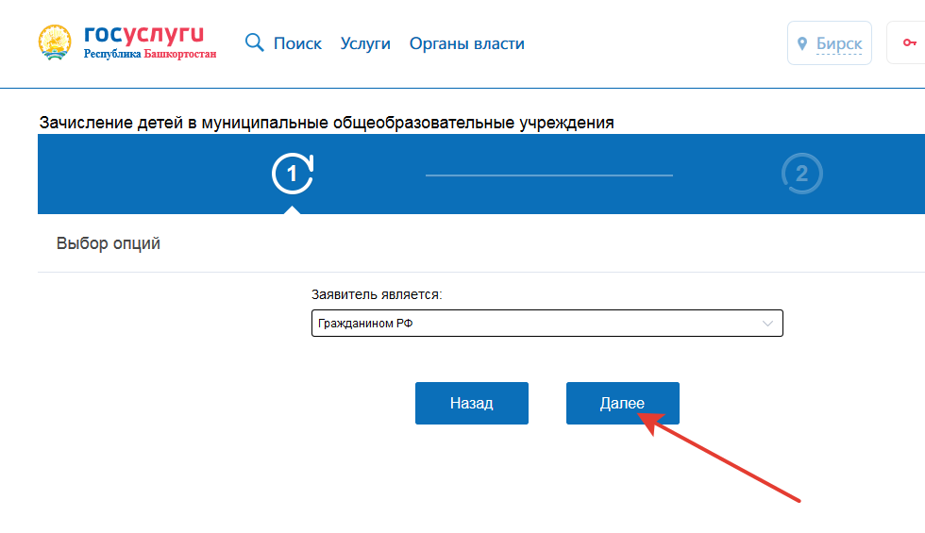

7. При заполнении необходимы будут сканкопия удостоверяющего документа (паспорта) заявителя, сканкопия удостоверяющего документа ребенка (свидетельство о рождении для детей до 14 лет, паспорт для детей 14 лет и старше), сканкопия свидетельства о регистрации ребенка по месту жительства (свидетельства о регистрации по месту жительства для детей до 14 лет, прописка в паспорте для детей 14 лет и старше)
8. Заполните поля («*» обязательно для заполнения). Частично поля будут уже заполнены данными из Госуслуг
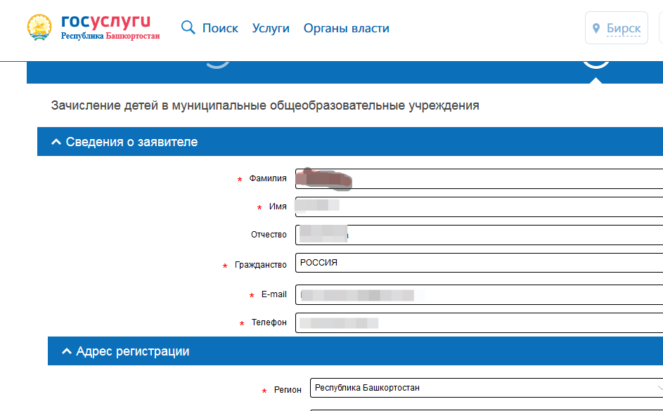
9. Заполните поля («*» обязательно для заполнения).

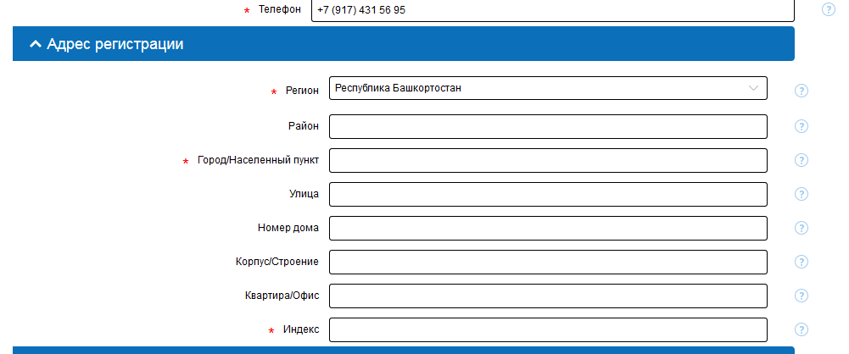
10. Заполните поля («*» обязательно для заполнения)
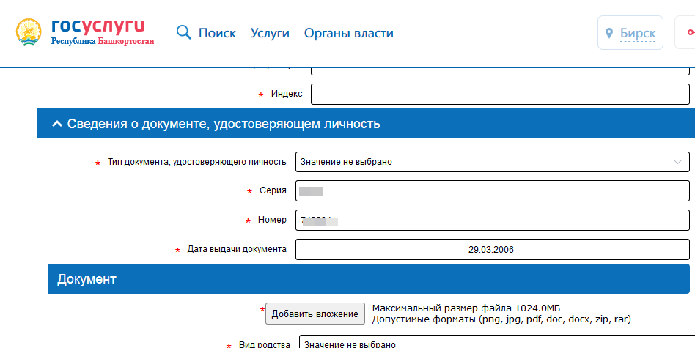
11. Заполните поля («*» обязательно для заполнения)

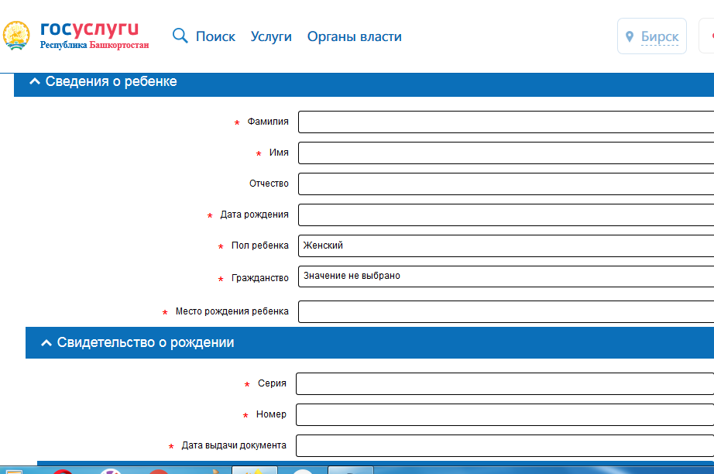

12. Заполните поля («*» обязательно для заполнения)
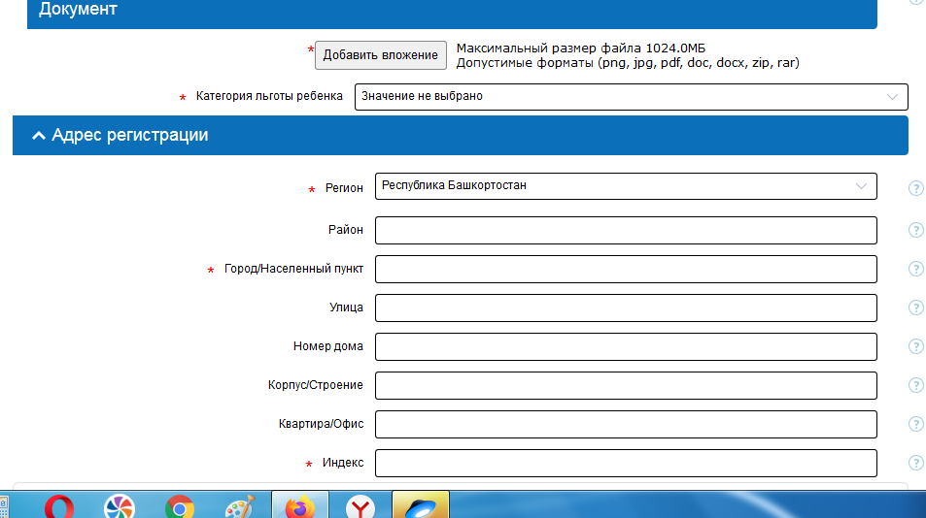
13. Заполните поля («*» обязательно для заполнения). В наименовании образовательного учреждения найдите необходимую школу. Выберите параллель
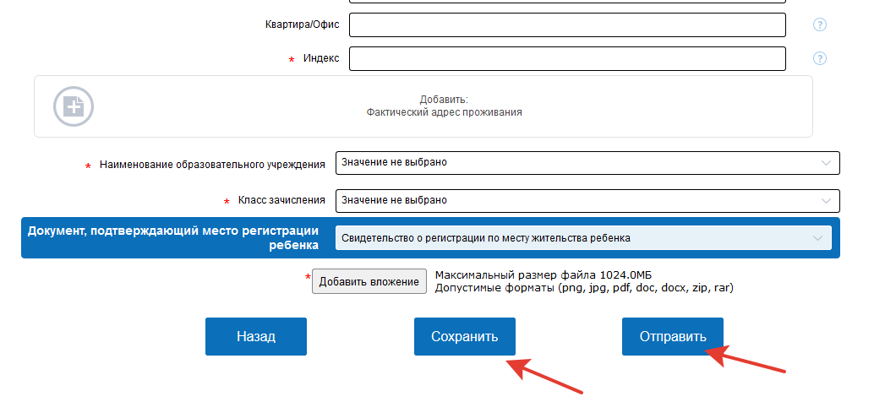
14. Нажмите Отправить.
15. Поле отправки заявки необходимо предоставить необходимые документы в школу для зачисления

